投票入場券の発送遅延のお知らせ
令和８年２月８日（日）執行の第５１回衆議院議員総選挙において、投票入場券のお届けが期日前投票期間の中盤以降の見通しとなっています。
入場券が届いていなくても、忍野村の選挙人名簿に登録のある方は投票できます。
その際、本人確認のため、運転免許証かマイナンバーカード等をご持参いただきますようお願いします。

期日前投票について
- 期間：令和８年１月２８日（水）～２月７日（土）
- 時間：午前８時３０分～午後８時
- 場所：忍野村教育委員会プレハブ
※国民審査は、令和８年２月１日（日）～２月７日（土）午前８時３０分～午後８時

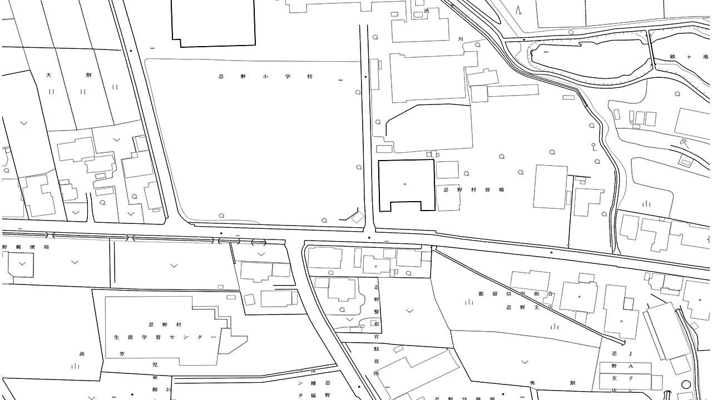
生涯学習センター
忍野小学校
忍野村役場
教育委員会プレハブ

期日前投票所
お問合せ先： 〒401-0592
山梨県南都留郡忍野村忍草1514
忍野村選挙管理委員会 事務局
電話(0555)84-7791

